REPUBLICA MOLDOVA  RAIONUL CRIULENI  CONSILIUL COMUNAL  HÎRTOPUL MARE | 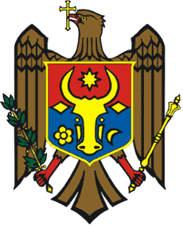 |  | РЕСПУБЛИКА MОЛДОВА  КРИУЛЯНСКИЙ РАЙОН  CEЛЬСКИЙ СОВЕТ  ХЫРТОПУЛ МАРЕ
MD 4824 s. Hîrtopul Mare,raionul Criuleni, RM  Tel. 0248-72-2-36; 0248-72-2-38 |  | MD-4824 с. Хыртопул Маре, района Криулень, РМ  Тел. 0248-72-2-36; 0248-72-2-38
PROIECT
DECIZIA Nr. 5/1
din 12 septembrie 2022

Cu privire la aprobarea proiectului investițional
,,Parcul – zona de odihnă culturală”
Raportor – Anghelici Eugenia, primarul comunei

În conformitate cu art. 14 al Legii 436/2006 privind administrația publică locală, Regulamentului Concursului Local privind apelul de depunere a cererilor de finanțare pentru susținereadezvoltării locale în cadrul Asociației Grupului de Acțiune Locală „Vatra Morilor” în cadrul programului LEADER, Consiliul communal Hîrtopul Mare,
DECIDE:
1. Se aprobă proiectul investiționl ,,Parcul – zona de odihnă culturală”.
2. Se aprobă cofinanțarea de către Primăria comunei Hîrtopul Mare a proiectului în proporție de cel puțin 20 % din valoarea totală a proiectului, din soldul disponibil al bugetului local la 01.01.2022.
3. Se împuterncește doamna Anghelici Eugenia, primarul comunei Hîrtopul Mare, pentru a depune cererea de proiect investițional, cu dreptul de a semna contractul de acordare a subvenției în avans și alte acte necesare pentru proiect.
4. Executarea prezentei decizii se pune în seama primarului comunei Hîrtopul Mare Anghelici Eugenia.
5. Decizia intră în vigoare la data publicării în Registrul de Stat al Actelor Locale.

Total consilieri – 13, Prezenți - _____
AU VOTAT: pro -___, contra -___, abțineri - ___.

